1、插入或搜索等关键代码的说明如下图（代码及注释），node_length记录经过的节点数量

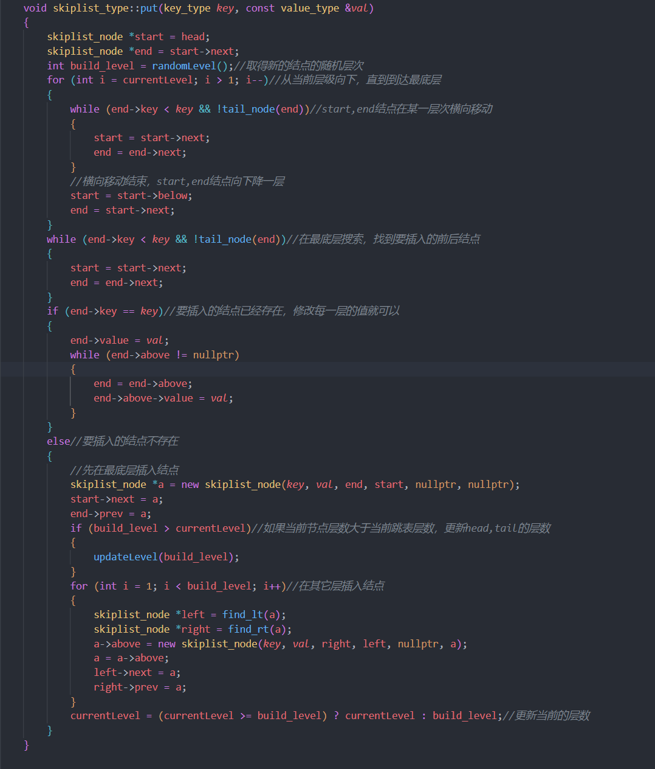

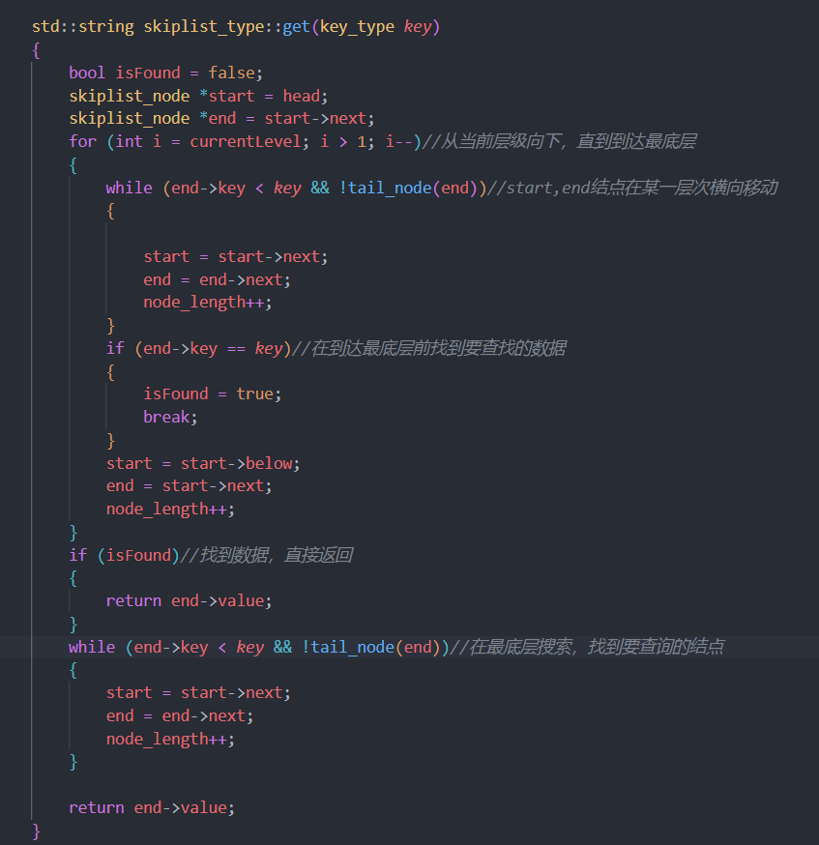

1. 实验数据如下图

|  |  |  |  |  |
| --- | --- | --- | --- | --- |
| 样本数\p | 1/2 | 1/e | 1/4 | 1/8 |
| 50 | 9.89 | 9.76 | 8.98 | 10.3 |
| 100 | 12.31 | 11.91 | 11.79 | 14.2 |
| 200 | 14.09 | 13.74 | 12.88 | 15.51 |
| 500 | 17.55 | 17.25 | 16.45 | 19.42 |
| 1000 | 19.15 | 17.71 | 17.45 | 22.5 |

如下方折线图所示，在各个跳表长度下，p = 1/4时的平均查找长度均为最小，与理论相符，符合下方第二张图的结论

